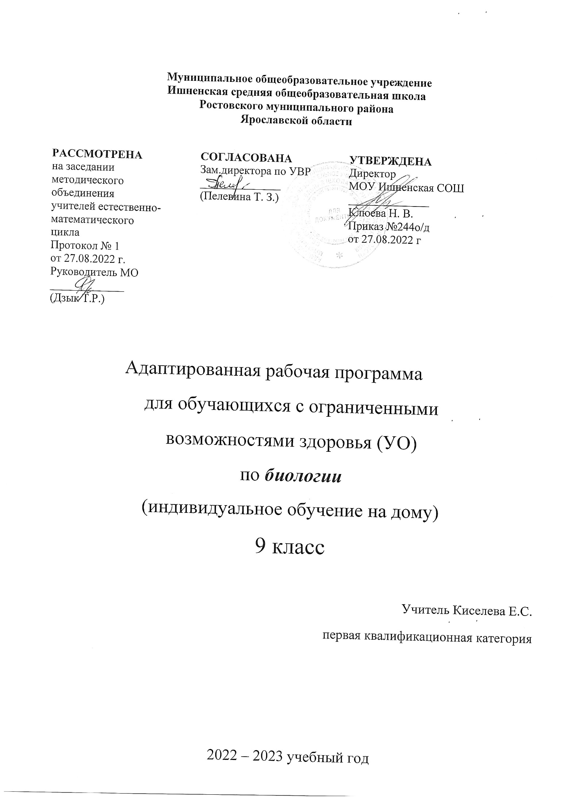

ПОЯСНИТЕЛЬНАЯ ЗАПИСКА
Адаптированная рабочая программа предмета «Биология» разработана на основе нормативных документов:
- Федеральный закон "Об образовании в Российской Федерации" от 29.12.2012 N 273-ФЗ (ред. от 02.07.2021);
- Федеральный государственный образовательный стандарт обучающихся с умственной отсталостью (ФГОС О у/о), утвержденный приказом Министерства образования и науки Российской Федерации от 19 декабря 2014 г. №1599; ФГОС ООО (утвержден приказом Министерства образования и науки Российской Федерации от 17.12.2010 № 1897, изм. от: 29 декабря 2014 г., 31 декабря 2015 г., 11 дек 2020г);
- АООП ООО МОУ Ишненская СОШ (утв. приказом директора № 113 от 30.08.17 г.)
Учебный план МОУ Ишненская СОШ (утв. приказом директора № 307 от 31.08.2022 г);
- Календарный учебный график МОУ Ишненская СОШ (утв. приказом директора № 308 от 31.08.2022);
- Положение о рабочей программе по ФГОС ООО (утв. приказом директора №243о/д от 27.08.2021 г);
Методическое письмо ГОАУ ИРО о преподавании учебных предметов в образовательных организациях Ярославской области в 2022/2023 уч. г.
- Рабочая программа В.В. Воронковой (Программы специальных (коррекционных) образовательных учреждений VIII вида. 5-9 классы. В 2-х сборниках. Сборник 1. М., «Владос», 2011)
Данная рабочая программа разработана с учётом психофизических особенностей ученика, учитывает особенности его познавательной деятельности, уровень речевого развития и адаптирована применительно к его способностям и возможностям. Программа направлены на всестороннее развитие личности учащегося, способствует его умственному развитию.
Форма обучения - надомная.

Программа ориентирована на использование в учебном процессе следующего учебника: Биология.Человек. 9 класс: учеб. для спец. (коррец.) образоват. учреждений VIII вида / Соломина Е.Н.-М.: Просвещение,2014
-
Место предмета в учебном плане - 0,5 часа в неделю, 17 часов в год.(34 урока по 0,5 часа)
Цель: преподавание биологии в коррекционной школе VIII вида направлено на коррекцию недостатков интеллектуального развития ученика.
Основными задачами преподавания биологии являются:

-сообщение учащимся знаний об организме человека и его здоровье.
- проведение через весь курс экологического воспитания (рассмотрения окружающей среды как комплекса условий, необходимых для жизни всех живых существ).
-привитие навыков, способствующих сохранению и укреплению здоровья человека.

Основные требования к знаниям и умениям учащихся 9 класса по разделу «Человек»
Учащиеся должны знать:
- название, элементарные функции и расположение основных органов в организме человека
- о влиянии физической нагрузки на организм
- нормы правильного питания
- о вредном влиянии никотина, алкоголя и наркотиков на организм
- названия специализации врачей, к которым можно обращаться за помощью
- санитарно – гигиенические правила

Учащиеся должны уметь:
- применять приобретенные знания о функциях человеческого организма в повседневной жизни с целью сохранения и укрепления здоровья
- соблюдать санитарно – гигиенические требования
- оказывать доврачебную помощь при вывихах, порезах, кровотечениях, ожогах

Содержание курса

Введение (1 час)
Роль и место человека в природе. Значение знаний о своем организме и укреплении здоровья.

Общее знакомство с организмом человека (3 часа)
Краткие сведения о клетке и тканях человека. Основные системы органов человека. Органы опоры и движения, дыхания, кровообращения, пищеварения, выделения, нервная система, органы чувств. Расположение внутренних органов в теле человека.

Опора и движения
Скелет
Значение скелета человека. Развитие и рост костей. Основные части скелета: череп, скелет туловища, скелет верхних и нижних конечностей. Строение позвоночника. Роль правильной посадки и осанки человека. Соединения костей. Сустав, его строение.

Лабораторные работа
Определение правильной осанки.
Изучение внешнего вида костей.

Мышцы
Движение – важнейшая особенность человека. Основные группы мышц. Работа мышц: сгибание, разгибание, удерживание. Утомление мышц. Влияние физических упражнений на формирование и развитие мышц.

Кровообращение
Кровеносная система человека. Кровь, её состав и значение. Кровеносные сосуды. Сердце. Работа сердца. Кровяное давление, пульс. Движение крови по сосудам. Группы крови. Профилактика сердечно - сосудистых заболеваний. Значение физкультуры и спорта для укрепления сердце. Первая помощь при кровотечениях. Влияние никотина, спиртных напитков, наркотических веществ на сердечно – сосудистую систему.

Практическая работа
Подсчет частоты пульса.
Демонстрация примеров первой доврачебной помощи при кровотечении.

Дыхание

Органы дыхания человека. Состав вдыхаемого и выдыхаемого воздуха. Газообмен в легких и тканях. Болезни органов дыхания и их предупреждение. Влияние никотина на органы дыхания.

Демонстрация доврачебной помощи при нарушении дыхания.

Питание и пищеварение

Значение питания для человека. Состав пищи: белки, жиры, углеводы, вода, минеральные соли. Витамины. Органы пищеварения. Пищеварение в ротовой полости, желудке, кишечнике. Всасывание питательных веществ в кровь. Гигиена питания.

Демонстрация обнаружение крахмала в хлебе, картофеле.

Выделение

Роль выделения в процессе жизнедеятельности организмов. Органы образования и выделения мочи (почки). Значение выделения мочи. Предупреждение почечных заболеваний.

Покровы тела

Кожа и её роль в жизни человека. Закаливание организма. Оказание первой помощи при тепловом и солнечном ударах, ожогах, обморожении. Гигиена кожи и гигиенические требования к одежде.

Нервная система

Строение и значение нервной системы (спинной, головной мозг, нервы). Гигиена умственного труда. Отрицательное влияние на нервную систему алкоголя и никотина. Сон и его значение. Предупреждение перегрузок, чередование труда и отдыха.

Органы чувств

Значение органов чувств. Строение, функции, гигиена органов зрения. Строение органов слуха. Органы обоняния и вкуса.

Размножение человека
Значение размножения. Развитие человека. Возрастные процессы.

Повторение и обобщение

Тематическое планирование
№ п/п | Разделы программы | Кол-во уроков по 0,5 часа в неделю | Реализация воспитательного потенциала урока | ЦОР
1. | Введение | 1 урок |  | https://resh.edu.ru/
2. | Общее знакомство с организмом человека | 3 урока |  | https://resh.edu.ru/
3. | Опора и движения  Скелет | 4урока |  | https://resh.edu.ru/
4. | Мышцы | 3урока |  | https://resh.edu.ru/
5. | Кровообращение | 4урока |  | https://resh.edu.ru/
6. | Дыхание | 3рока |  | https://resh.edu.ru/
7. | Питание и пищеварение | 4рока |  | https://resh.edu.ru/
8. | Выделение | 1рок |  | https://resh.edu.ru/
9. | Покровы тела | 3рока |  | https://resh.edu.ru/
10 | Нервная система | 3рока |  | https://resh.edu.ru/
11 | Органы чувств | 3рока |  | https://resh.edu.ru/
12 | Размножение человека | 1рок |  | https://resh.edu.ru/
13 | Повторение и обобщение | 1рок |  | https://resh.edu.ru/

Календарно-тематическое планирование

Дата | № | Тема урока | Кол-во часов | Домашнее задание
Введение (1 час)
 |  | Роль и место человека в природе. | 0,5
Общее знакомство с организмом человека (3 часа)
 |  | Строение клетки. Химический состав и жизнедеятельность клетки | 0,5 | с. 3-4  с. 7-8
 |  | Ткани. Органы. Системы органов. Организм. | 0,5 | с. 10-16
 |  | Проверочная работа по теме «Общее знакомство с организмом человека. | 0,5
Скелет (4часов)
 |  | Значение опорно-двигательной системы. | 0,5 | с. 21-23
 |  | Строение и состав костей Отделы скелета. Череп.. Лабораторная работа  Изучение внешнего вида костей. | 0,5 | с. 24-26, вопросы с. 29-31
 |  | Скелет туловища. Скелет конечностей. | 0,5 | . 32-34
 |  | Первая помощь при растяжении связок, вывихах, переломах. | 0,5 | с. 35-36
Мышцы (3 часов)
 |  | Строение и значение мышц. Основные группы мышц. Работа мышц. | 0,5 | с. 38-44
 |  | Осанка и здоровье человека. Лабораторные работа  Определение правильной осанки. | 0,5 | с. 45-47
 |  | Значение физических упражнений для правильного формирования скелета и мышц. Урок повторения по теме «Опора и движения» | 0,5 | с. 48-50
Кровообращение (4 часа)
 |  | Значение крови и её состав.Строение и работа сердца. | 0,5 | с. 55-9607
 |  | Кровеносные сосуды и круги кровообращения. Движение крови по сосудам. Практическая работа  Подсчет частоты пульса. | 0,5 | с. 61-65
 |  | Первая помощь при кровотечениях. Переливание крови. | 0,5 | с. 66-68
 |  | Предупреждение заболеваний сердца и сосудов. Вредное влияние курения и употребление спиртных напитков на сердце и сосуды.Проверочная работа по теме «Кровообращение» | 0,5 | с. 70-73
Дыхание (3 часа)
 |  | Органы дыхания. Строение лёгких. Газообмен в лёгких и тканях.Дыхательные движения. | 0,5 | с. 77-84
 |  | Болезни органов дыхания и их предупреждение. | 0,5 | с. 84-86
 |  | Гигиена дыхания. Искусственное дыхание.Охрана воздушной среды. | 0,5 | с. 86-908
Питание и пищеварение (4 часа)
 |  | Значение и состав пищи. Органы пищеварения.Строение и значение зубов. Пищеварение в ротовой полости. | 0,5 | с. 95-104
 |  | Пищеварение в желудке. Пищеварение в кишечнике. | 0,5 | с. 105-108
 |  | Гигиена питания. Нормы питания.Витамины.Предупреждение желудочно-кишечных заболеваний и пищевых отравлений. | 0,5 | с. 109-119
 |  | Вредное влияние курения и вредных веществ на органы пищеварения.Проверочная работа по теме «Питание и пищеварение» | 0,5 | с. 120-121
Выделение (1 час)
 |  | Строение и значение почек. Значение выделения мочи. Предупреждение почечных заболеваний. | 0,5 | с. 125-128
Покровы тела (3 часа)
 |  | Значение и строение кожи | 0,5 | с. 130-133
 |  | Оказание первой помощи при тепловом и солнечном ударах, ожогах, обморожении. | 0,5 | с. 134-136
 |  | Закаливание организма.Гигиена кожи.Урок повторения по теме «Выделение. Покровы тела» | 0,5 | с. 137-142
Нервная система (3 часа)
 |  | Значение и строение нервной системы.Спинной мозг, его строение и значение. | 0,5 | с. 145-150
 |  | Головной мозг, его строение и значение. | 0,5 | с. 150-152
 |  | Гигиена нервной системы.Режим дня. Сон и его значение.Влияние курения и употребления спиртных напитков на нервную систему. | 0,5 | с. 152-159
Органы чувств (3 часа)
 |  | Значение органов чувств. Орган зрения.Гигиена зрения. | 0,5 | с. 165-169
 |  | Орган слуха.Гигиена слуха. | 0,5 | с. 170-173
 |  | Органы осязания, обоняния, вкуса. Проверочная работа по теме «Нервная система. Органы чувств» | 0,5 | с.174-177
Размножение человека (1 часа)

 |  | Значение размножения.Развитие человека. Возрастные процессы. | 0,5 | с. 182 - 183
 |  | Повторение и обобщение | 0,5

Учебно-методические средства обучения
Оборудование и приборы: световой микроскоп; микропрепараты: растительная, животная клетка; гербарий растений.

Список литературы

Программы для 5-9 классов коррекционных образовательных учреждений 8 вида под редакцией Воронковой В.В., 2011 год.

